April 17, 2015

**50,000 NXT modules have been shipped**

Fuji Machine Manufacturing Co., Ltd. has shipped its 50,000th NXT module. This goal was reached just two years after the 40,000 module milestone and represents a great achievement for all those involved in the development, manufacture, sales and support of the NXT.

Sales of the NXT started in 2003. The series has a revolutionary modular concept in which the platform is split between modules and bases, and features lightweight compact heads which can be exchanged in seconds without tools. These have helped to make the NXT series the flagship model of the SMT market.

The current NXT III supports world class quality levels with 25 µm placing accuracy and 0.5 N placement impact values, as well as being able to handle advanced placing technology such as placing 0201 mm sized parts. This machine has excellent surface area productivity with its compact design, and a whole new level of versatility is provided by using the DynaHead.

Fuji will continue to develop machines that amaze and inspire customers based on our original concepts and world-leading technology.

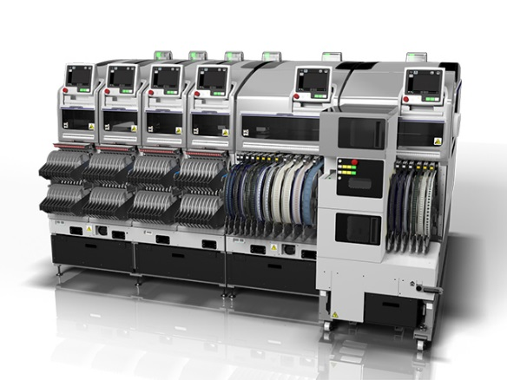

April 17, 2015

**Fuji feiert 50,000 NXT Module**

Fuji Machine Manufacturing Co., Ltd. hat das fünfzigtausendste NXT Modul ausgeliefert. Dieses Ziel wurde schon zwei Jahre nach dem letzten Meilenstein von 40,000 Modulen erreicht und zeigt den großen Erfolg für alle, die an Entwicklung, Herstellung, Vertrieb und Support der NXT beteiligt sind.

Der Verkauf der NXT hat im Jahr 2003 begonnen. Das revolutionäre modulare Konzept der Serie, überzeugt durch voneinander unabhängigen Modulen und Basen, sowie dem sekundenschnellen Austausch der Bestückungsköpfe ohne Werkzeuge.

Dieses einzigartige Konzept hat dazu beigetragen, die NXT-Serie als Flaggschiff der SMT-Industrie zu etablieren.

Die aktuelle NXT III erfüllt höchste Qualtitäts-Ansprüche mit 25 µm Platziergenauigkeit und 0.5 N minimale Aufsetzkraft beim Bestücken, so dass zukünftige Bauteile mit der Größe 0201 mm bereits heute bestückt werden können.

Diese Maschine mit Ihrem kompakten Design, verfügt über maximale Produktivität auf kleinster Stellfläche.

Ein neues Konzept an Vielseitigkeit im Bestückungssegment wird durch den Einsatz unseres neuen DynaHead erreicht.

Fuji wird auch zukünfitig Maschinen entwickeln, die Kunden überraschen und begeistern werden, aufbauend auf unserem ursprünglichem Konzept und mit weltweit führender Technologie.

